**4.7 双光栅测量微弱振动的位移**

班级 22级 计科2班 姓名 黄鸿展 实验号 9

实验日期 2023年 9 月 18 日 第9周 星期 一 下午 指导老师 张伶俐

1. 实验目的

（1）了解利用光的多普勒频移形成光拍的原理及测量光拍拍频的方法。

（2）学会精确测量微弱振动位移的一种方法。

（3）应用双光栅微弱振动测量仪测量音叉振动的微振幅。

1. 实验仪器

FB505 型双光栅仪、双踪示波器。

1. 实验原理
2. 移动光学相位光栅的多普勒频移
3. 相位光栅  
   相位光栅是指对单色光的光学性能（折射率）具有空间周期结构的光栅。当光入射于这种光栅时只改变出射光的相位，而不影响其振幅。当激光平面波垂直入射到相位光栅上时，由于相位光栅上不同的光密和光疏媒质部分对光波的相位延迟作用，使入射的平面波变成出射时的摺曲波阵面，如下图4. 7-2所示。
4. 相位光栅的多普勒频移  
   由于光栅上单缝自身的衍射作用和缝之间的干涉作用，通过光栅后光的强度出现周期性的变化。  
   在远场，我们可以用光栅衍射方程来表示主极大位置：  
    (4.7-1)式中，整数k为主极大级数，d为光栅常数，θ为衍射角，入为光波波长。  
   如果光栅在y方向以速度v移动，则从光栅出射的光的波阵面也以速度v在y方向移动，因此，在不同时刻，对应于同一级的衍射，它从光棚出射时，在y方向也有一个vt的位移，如图4.7-3所示。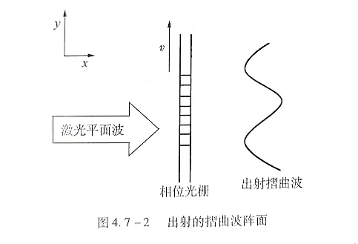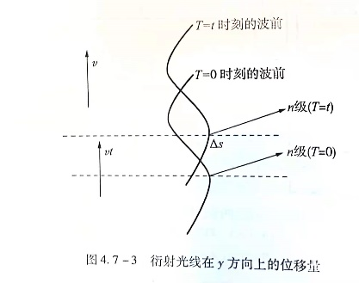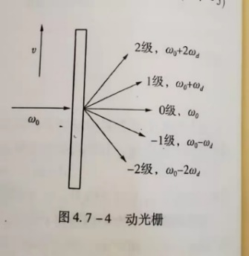  
   这个位移量对应于出射光波相位的变化量为:  
    (4.7-2)  
   把式（4.7-1)代入式（4.7-2)得  
    (4.7-3)

式中，。若激光从一静止的光栅出射时,光波电矢量方程为  
 (4.7-4)  
而激光从相应移动光栅出射时，光波电矢量方程则为  
 （4.7-5)显而易见，移动的相位光栅k级衍射光波相对于静止的相位光栅有一个多普勒频移，其频率为  
  (4.7-6)  
如图4.7-4所示。

1. 光拍的获得与检测
2. 需要获得光拍的原因  
   光频率很高，为了在光频中检测出多普勒频移量，必须采用“拍”的方法，即要把已频移的和未频移的光束互相平行叠加，以形成光拍。由于拍频较低，容易测得，通过拍频即可检测出多普勒频移量。
3. 光拍的获得  
   本实验形成光拍的方法是用两片相同的光栅平行紧贴，片B静止，片A相对移动。  
   激光通过双光栅后所形成的衍射光即为两种以上光束的平行叠，其形成的第k级衍射光波的多普勒须移如图4.7-5所示。  
   光栅A按速度移动，起频移作用，而光栅B静止不动，只起衍射作用，故通过双光栅后射出的衍射光包含了两种以上不同频率而又平行的光束。由于双光栅紧贴，激光束具有一定宽度，故该光束能平行叠加，形成了光拍，如图4.7-6所示。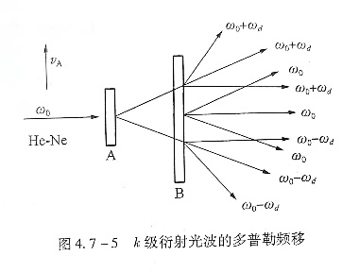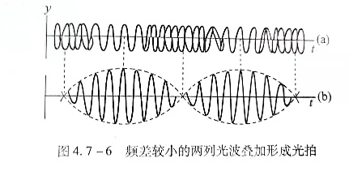
4. 光拍的检测  
   激光经过双光栅形成衍射光叠加成光拍信号，光拍信号进入光电检测器后，其输出电流可由下述关系求得。设光束1的电矢量为  
    (4.7-7)  
   光束2的电矢量为  
    (4.7-8)  
   取k=1,则光电流  
    (4.7-9)  
   其中为光电转换常数。  
   因光波频率甚高，在式(4.7-9)第一、二、四项中，光电检测器无法跟上反应，式(4.7-9)第三项即为拍频信号，因为频率较低，光电检测器能作出相应的响应，其光电流为  
    (4.7-10)  
   因此，光电探测器能检测到的光拍信号的频率就是拍频：  
    (4.7-11)  
   其中=1/d为光栅密度。本实验=100条／mm.
5. 微弱振动位移量的检测  
   从式（4.7-11）可知，与光频率无关，且当光栅密度为常数时，只正比与光栅移动速度，如果把光栅粘在音叉上，则是周期性变化，所以光拍信号频率也是随时间变化而变化的，微弱振动的位移振幅为  
     (4.7-12)  
    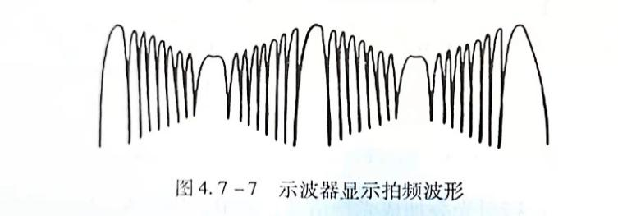  
   中T为音叉振动周期，表示T/2时间内拍频波的波形数。所以，只要测得拍频波的波形数就可以得到较弱振动的位移振幅。  
   波形数由完整波形数、波的首数、波的尾数三部分组成。根据示波器上显示计算为  
    波形数＝整数波形数＋+ (4.7-13)  
   式(4.7-13)中，a、b分别为波群的首、尾的长度，为一个完整波形的平均长度。
6. 实验步骤

①将示波器的、、X外触发器接至双光栅微弱振动测量仪的、、X的输出插座上，开启各自的电源。（仪器结构及接线如图4. 7-1所示）。

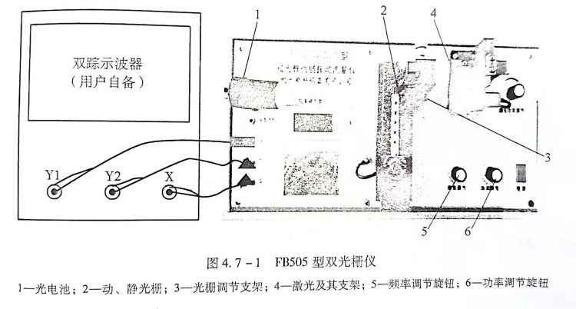

②几何光路调整。调节激光器固定架使红色激光通过静光栅、动光栅，并让某一级衍射光正好落人光电池前的小孔内。

③音叉谐振调节。先调节“功率”旋钮使输出功率约为45mA,调节“频率”粗调旋钮使频率约为508Hz，然后调节“频率”细调旋钮使音叉谐振。调节时可用耳朵试听，找出调节方向。如音叉谐振太强烈，将“功率”旋钮向小钟点方向转动使在示波器上看到的T/2内光拍的波数最多。记录此时音叉振动频率、屏上完整波的个数，不足一个完整波形的首数及尾数值以及对应该处完整波形的振幅值。

④测出外力驱动音叉时的谐振曲线。固定“功率”旋钮位置，在音叉谐振点附近调节“频率”旋钮，测出音叉的振动频率与对应的信号振幅大小。频率间隔可以取0.1 Hz,分别测出对应的波的个数，数据记录于表。由振幅公式(N为示波器上半个周期内的波数）计算出各自的振幅A.

⑤使音叉在谐振附近的某一频率下振动。输出功率由10mA开始，每隔10mA测量出每一信号输出功率作用下的音叉振幅，测出音叉功率和音叉振幅的关系。将数据记录于表格中。

1. 数据记录，数据计算及误差分析
2. 音叉谐振频率
3. 功率电流35.2mA。
4. 保持功率不变，在谐振频率两侧各测若干频率点，测量数据记录如下：

|  |  |  |  |  |  |
| --- | --- | --- | --- | --- | --- |
| 频率 | -0.2 | -0.1 |  | +0.1 | +0.2 |
| 波形数 | 4 | 8 | 12 | 6 | 4 |
| 振幅 | 0.02 | 0.04 | 0.06 | 0.03 | 0.02 |

作出在一定功率电流驱动下音叉的频率-振幅曲线如下：

1. 保持谐振频率不变，改变功率测量振幅。音叉谐振频率

|  |  |  |  |  |  |
| --- | --- | --- | --- | --- | --- |
| 功率 | 20 | 25 | 30 | 35 | 40 |
| 波形数 | 8 | 9 | 10 | 11 | 13 |
| 振幅 | 0.04 | 0.045 | 0.05 | 0.055 | 0.065 |

作出在谐振频率下音叉的功率-振幅曲线如下：

1. 思考题及实验感想

实验结论：

1. 只需要数出一个或者是半个周期内光拍出现的数目，就可以算出音叉的振幅。功率一定时，音叉在频率小于谐振频率时，频率越大，振幅越大越接近谐振频率时的振幅，在频率大于谐振频率时，频率越大，振幅越小，越远离谐振频率时的振幅。
2. 音叉在谐振附近的某一频率下振动时，输出功率越大，音叉振幅越大。

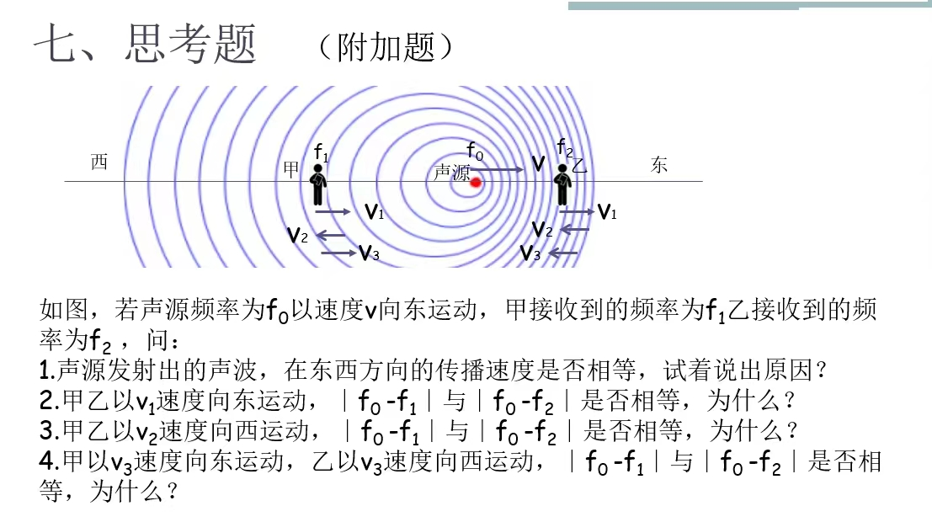

1答：是相等的。声波在介质中的传播速度取决于介质的性质，与声源自身的运动速度无关。无论声源是静止的还是以速度v向东运动，声波在东西方向传播的速度都是相同的。设甲乙点频率分别为，波源速度，声音速度u（例子）。

= = - = - =

当=0，=时=0，则无论怎么走都相等。

**实验 多普勒效应测量声速**

班级 22级 计科2班 姓名 黄鸿展 实验号 9

实验日期 2023年 9 月 18 日 第9周 星期 一 下午 指导老师 张伶俐

1. **实验目的**

（1）了解多普勒效应的基本原理和应用

（2)掌握多普勒效应的实验方法。

（3)掌握声速的测量方法

1. **实验仪器**

多普勒效应实验装置、声速测量装置

1. **实验原理**

1.多普勒实验仪

多普勒效应是指当发射源和接收源相对运动时，由于相对速度的不同，导致接收到的信号频率发生变化的现象。在声波中，当发射源和接收源相对运动时，接收到的声波频率会发生变化，这就是多普勒效应。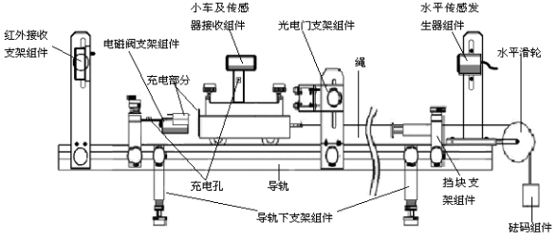

反射式多普勒实验仪如上图所示，声源和接收器在一条直线，发射超声频率为，小车速率v远小于声速*u*，此时声源静止，接收端小车速度为*v*，小车接收声波频率为

小车将频率的声波反射回超声头接触段，此时相当于声援速度为V，接收端静止，超声头接收端接收的频率为

1. **实验内容及步骤**

1.测量声速

1. 调整仪器，使其在“测量声速”栏显示超声头发射频率=40kHz
2. 仪器测量出与小车速度，记录不同相对速度下的数据。
3. 测量物体速度

（1）调整仪器，使其在“测量声速”栏显示超声头发射频率=40kHz

（2）仪器测量出，记录不同相对速度下的数据。

（3）

**五、数据记录，数据计算及误差分析**

**表1测量声速**

|  |  |  |  |  |  |  |  |  |  |  |
| --- | --- | --- | --- | --- | --- | --- | --- | --- | --- | --- |
| 次数 | 1 | 2 | 3 | 4 | 5 | 6 | 7 | 8 | 9 | 10 |
| △f/Hz | 66.77 | 66.45 | 67.24 | 66.23 | 66.84 | 66.33 | 67.05 | 66.47 | 66.55 | 66.29 |
| 车速v | 0.288 | 0.287 | 0.288 | 0.287 | 0.287 | 0.288 | 0.288 | 0.288 | 0.287 | 0.288 |

计算得到△‾f=66.62Hz，‾v=0.288m/s，算数平均值的标准偏差=0.085Hz，=0.0002m/s，仪器误差=0.005Hz，=0.0005m/s，标准不确定度==0.085Hz，=0.0005m/s<<‾v. 由得 u=345.35 m/s

**表2测量物体速度**

|  |  |  |  |  |  |  |  |  |  |  |  |
| --- | --- | --- | --- | --- | --- | --- | --- | --- | --- | --- | --- |
| 次数 | | 1 | 2 | 3 | 4 | 5 | 6 | 7 | 8 | 9 | 10 |
| v1 | △f/Hz | 66.83 | 66.3 | 66.65 | 66.52 | 66.86 | 66.27 | 66.9 | 66.41 | 66.83 | 66.33 |
| v2 | △f/Hz | 57.3 | 56.62 | 56.75 | 56.47 | 57.01 | 56.53 | 56.98 | 56.73 | 57.04 | 56.52 |
| v3 | △f/Hz | 47.74 | 47.09 | 47.46 | 47.14 | 47.68 | 47.1 | 47.67 | 47.22 | 47.42 | 47.07 |

计算得到Hz,Hz,47.36Hz

算数平均值的标准偏差=0.254Hz，=0.276Hz，=0.268Hz

仪器误差=0.005Hz

标准不确定度=0.254Hz，=0.276Hz，=0.268Hz

**由**得

=0.2830.001m/s，=0.241m/s ，=0.2010.001m/s

**六、思考题及实验感想**

**注意事项：**

实验过程中要注意安全；

实验装置要放置在平稳的桌面上；

实验过程中要注意等示数稳定后再记录。